# Assignment #4: T-primes + 贪心

Updated 0337 GMT+8 Oct 15, 2024

2024 fall, Complied by <mark>同学的姓名、院系</mark>

**说明：**

1）请把每个题目解题思路（可选），源码 Python, 或者 C++（已经在 Codeforces/Openjudge 上 AC），截

图（包含 Accepted ），填写到下面作业模版中（推荐使用 typora https://typoraio.cn ，或者用

word）。AC 或者没有 AC，都请标上每个题目大致花费时间。

3）课程网站是 Canvas 平台, https://pku.instructure.com, 学校通知 9 月 19 日导入选课名单后启用。

**作业写好后，保留在自己手中，待 9 月 20 日提交。**

提交时候先提交 pdf 文件，再把 md 或者 doc “ ”文件上传到右侧 作业评论 。Canvas 需要有同学清晰头像、提交

文件有 pdf、"作业评论"区有上传的 md 或者 doc 附件。

4）如果不能在截止前提交作业，请写明原因。

## 1. 题目

### 34B. Sale

greedy, sorting, 900, https://codeforces.com/problemset/problem/34/B

思路：把能赚钱的重新排个序，拿赚的多的

代码

```python

n,m=map(int,input().split())

a=map(int,input().split())

a=[-x for x in a if x < 0]

a.sort()

if m >= len(a):

print(sum(a))

else:

print(sum(a[len(a)-m:len(a)]))

```

代码运行截图 <mark>（至少包含有"Accepted"）</mark>

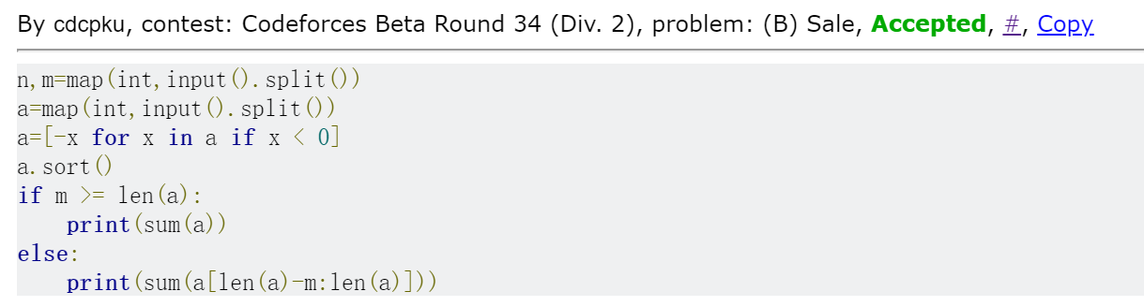

### 160A. Twins

greedy, sortings, 900, https://codeforces.com/problemset/problem/160/A

思路：先从大到小排，然后加，看什么时候符合要求

代码

```python

n=int(input())

coins=list(map(int,input().split()))

coins=sorted(coins,reverse=True)

for i in range(n):

if sum(coins[0:i+1])*2>sum(coins):

print(i+1)

break

```

代码运行截图 ==（至少包含有"Accepted"）==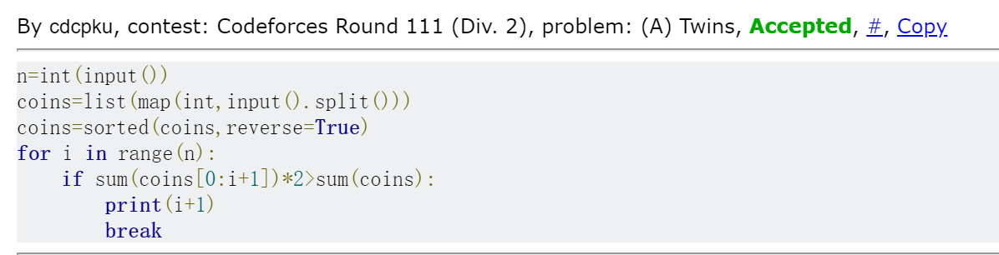

### 1879B. Chips on the Board

constructive algorithms, greedy, 900,

https://codeforces.com/problemset/problem/1879/B

思路：把chips全放到同一行，并使所在那行对应的cost最少，再按同样要求放在同一列，分别计算两种情况的cost，较小者即为所需最小值

代码

```python

t=int(input())

for i in range(t):

n=int(input())

a=list(map(int,input().split()))

b=list(map(int,input().split()))

x=min(a)

y=min(b)

z=sum(a)

w=sum(b)

print(min(x*n+w,y*n+z))

```

代码运行截图 <mark>（至少包含有"Accepted"）</mark>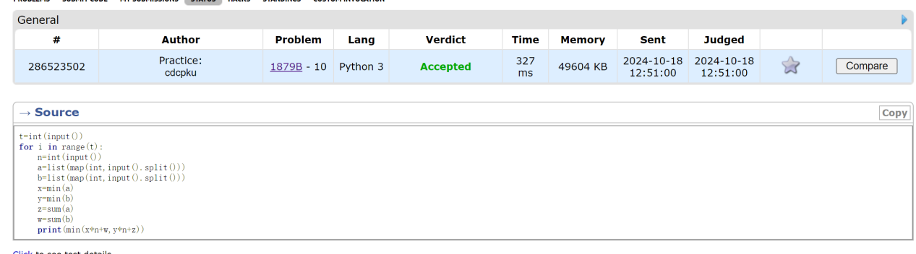

### 158B. Taxi

*special problem, greedy, implementation, 1100,

https://codeforces.com/problemset/problem/158/B

思路：尽量让车坐满，3人和1人坐一块，两个2人坐一块，有剩余的再尽可能凑够四人一起坐

代码

```python

import math

n=int(input())

groups=list(map(int,input().split()))

group1=[x for x in groups if x==1]

group2=[x for x in groups if x==2]

group3=[x for x in groups if x==3]

group4=[x for x in groups if x==4]

if len(group1)<=len(group3):

print(int(len(group4)+len(group3)+math.ceil(len(group2)/2)))

elif len(group2)%2==0:

print(int(len(group4)+len(group3)+len(group2)/2+math.ceil((len(group1)-len(group3))/4)))

elif len(group1)-len(group3)<=2:

print(int(len(group4)+len(group3)+(len(group2)-1)/2+1))

else:

print(int(len(group4)+len(group3)+(len(group2)-1)/2+1+math.ceil((len(group1)-len(group3)-2)/4)))

```

代码运行截图 <mark>（至少包含有"Accepted"）</mark>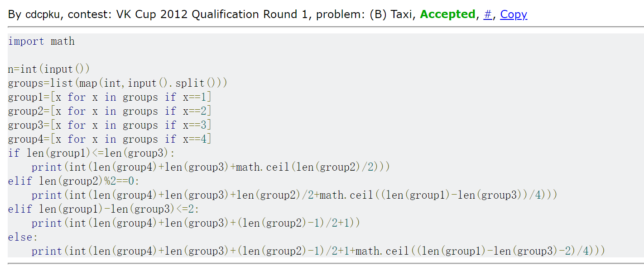

### *230B. T-primes（选做）

binary search, implementation, math, number theory, 1300,

http://codeforces.com/problemset/problem/230/B

思路：好恶心的题目，自己做一直超时，学了一下欧拉筛再做还是超时，看了答案之后反思了一下感觉可能是因为自己用了in函数导致效率低下

代码

```python

def euler_sieve(n):

is_prime=[0]*(n+1)

primes=[]

for i in range(2,n+1):

if is_prime[i]==0:

primes.append(i)

for prime in primes:

if i*prime>n:

break

is_prime[i*prime]=1

if i%prime==0:

break

return is_prime

n=int(input())

a=list(map(int,input().split()))

primes=euler_sieve(1000000)

for x in a:

if x<4:

print('NO')

elif x**(1/2)!=int(x**(1/2)):

print('NO')

else:

y=int(x**(1/2))

if primes[y]==0:

print('YES')

else:

print('NO')

```

代码运行截图 <mark>（至少包含有"Accepted"）</mark>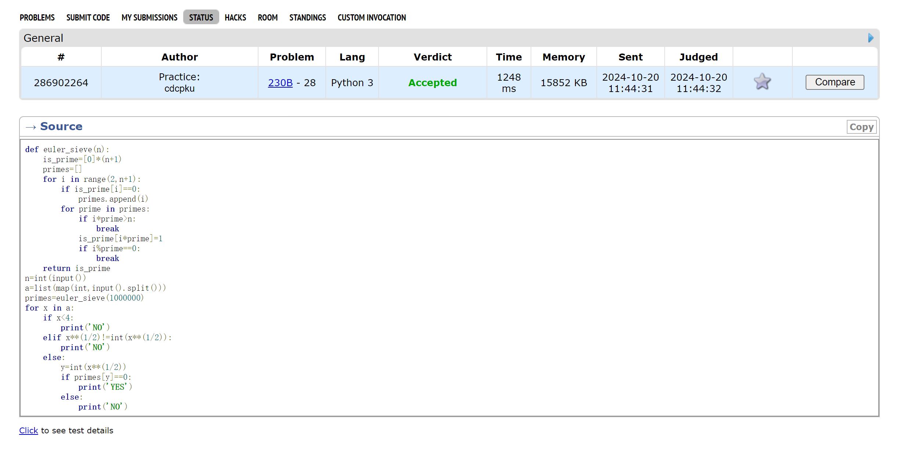

### *12559: 最大最小整数 （选做）

greedy, strings, sortings, http://cs101.openjudge.cn/practice/12559

思路：一开始想的是把每个数后面都添0添到位数相同，结果一直wa，看了群里大佬们的讨论才知道不应该添0而是应该把数字重复

代码

```python

import math

n=int(input())

nums=input().split()

a=max(len(x) for x in nums)

nums1=[(x,x*math.ceil(a/len(x))*2) for x in nums]

nums1=sorted(nums1,key=lambda x:x[1])

nums2=nums1[::-1]

output1=[]

output2=[]

for i in nums2:

output1.append(i[0])

for i in nums1:

output2.append(i[0])

print(''.join(output1)+' '+''.join(output2))

```

代码运行截图 <mark>（至少包含有"Accepted"）</mark>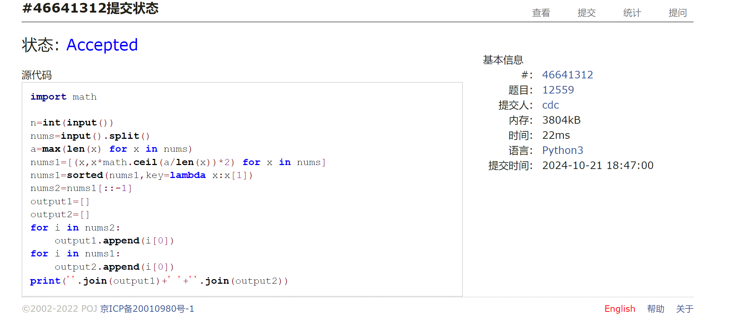

## 2. 学习总结和收获

<mark>如果作业题目简单，有否额外练习题目，比如：OJ“计概 2024fall ”每日选做 、CF、LeetCode、洛谷

等网站题目。</mark>

感觉作业前四题和后两题难度完全不在一个次元

虽然说后两题做得崩溃还没能独自完成，但是借此机会学了欧拉筛，lambda和切片，也算有点收获吧